**МИНИСТЕРСТВО ЦИФРОВОГО РАЗВИТИЯ СВЯЗИ И МАССОВЫХ КОММУНИКАЦИЙ**

**Ордена Трудового Красного Знамени**

**Федеральное государственное бюджетное образовательное учреждение высшего образования**

**«Московский технический университет связи и информатики»**

Кафедра «Математическая кибернетика и информационные технологии»

**Отчет по работе №5**

по дисциплине «Введение в информационные технологии»

Выполнил студент БВТ2104:

Афанасьев Никита Евгеньевич

Москва

Цель: создать телеграмм бота и наполнить его функционалом

Выполнение:

1. Инициализация бота  
   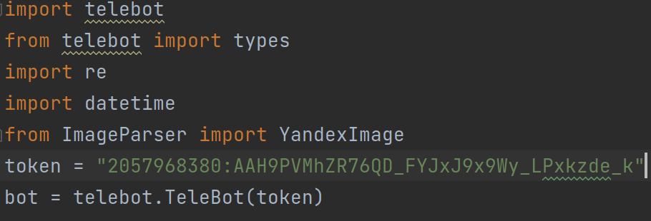
2. Команда /start  
   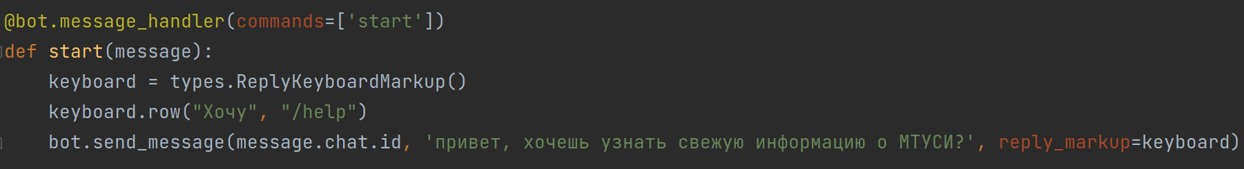
3. Команда /help  
   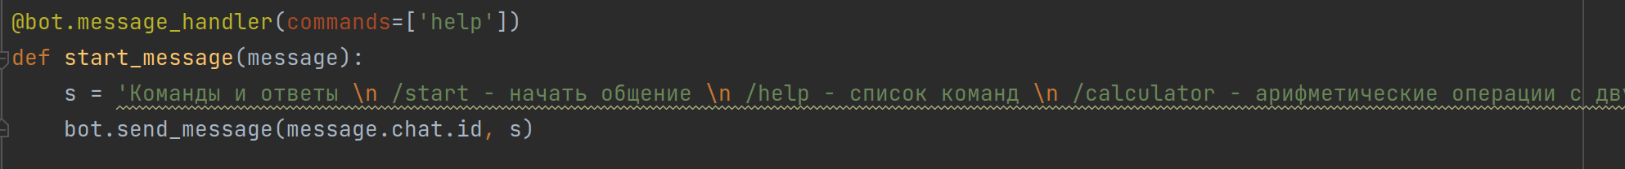
4. Команда /calculator  
   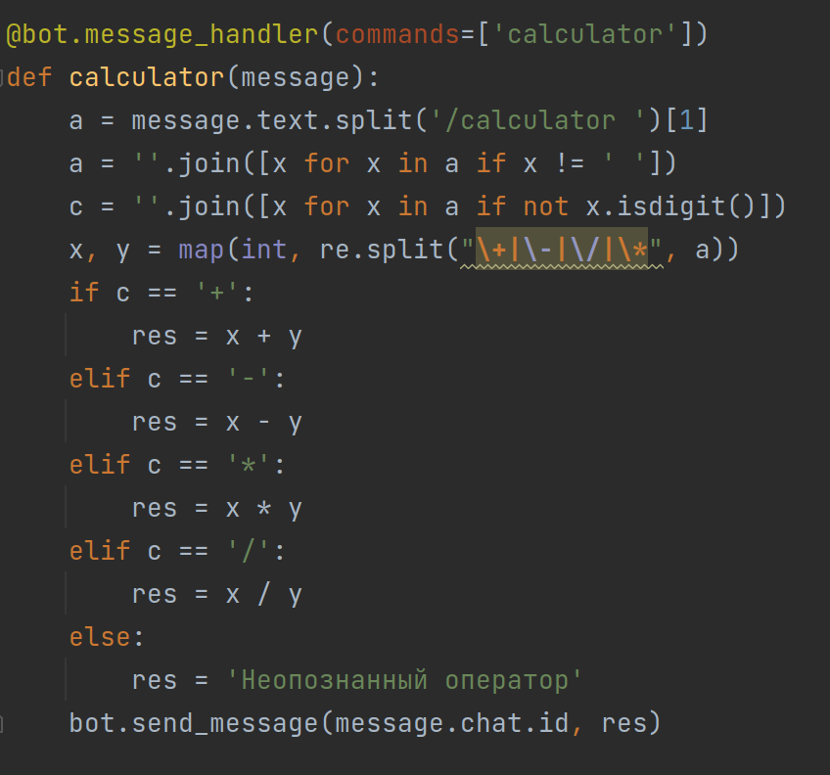
5. Команда /newyear  
   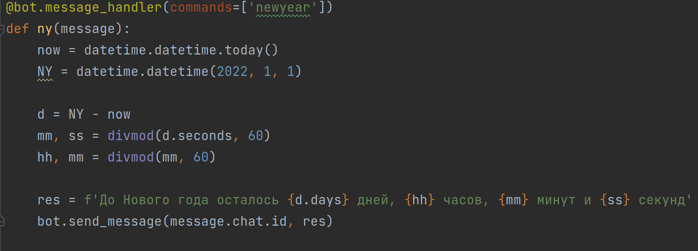
6. Команда /search  
   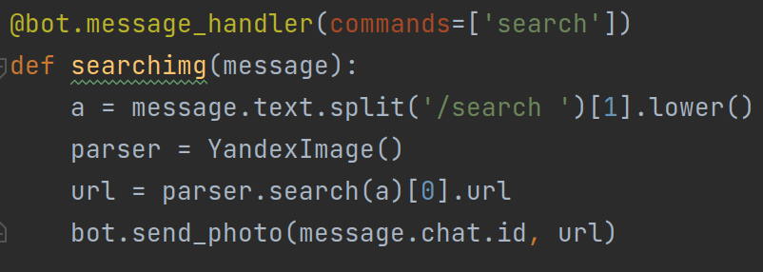
7. Обработка сообщений  
   